Kanjikirjan johdanto
(Gradun johdannon ja luvun 2 pohjalta)

Johdanto
Japanin kirjoitusjärjestelmää pidetään oikeutetusti yhtenä maailman vaativimmista oppia, ja sen vuoksi japanin kieltäkin pidetään eräänä työläimmistä opiskella (esim. usein viitattu Yhdysvaltojen Foreign Service Instituten lista (FSI’s Experience with Language Learning ei pvm.). Funktionaalisen lukutaidon hankkiminen edellyttää satojen merkkien mieleen painamista, ja japania vieraana kielenä opiskelevan on löydettävä itselleen sopivat tehokkaat metodit siihen, mikäli haluaa oppia lukemaan japania.
Japania puhuu äidinkielenään yli 125 miljoonaa ihmistä, ja kieltä opiskelee vieraana kielenä erilaisissa oppilaitoksissa ympäri maailmaa Japan Foundationin mukaan noin 3,6 miljoonaa ihmistä, joista Suomessa tämän arvion mukaan ainakin 1600 (Japan Foundation 2017). Määrä on kasvanut jatkuvasti, joten japanin opiskelu koskettaa koko ajan suurempaa joukkoa ihmisiä. Suuri määrä opiskelijoita sekä Suomessa että maailmalla opiskelee japania itsenäisesti, joten todellista japanin kielestä kiinnostuneiden määrää on mahdoton arvioida.

Japanin kirjoitusjärjestelmä
Japania kirjoitetaan kolmea eri merkistöä yhdistelevällä ortografialla, jota nykyään täydentävät myös arabialaiset numerot ja latinalaiset aakkoset. Kolme merkistöä ovat hiragana, katakana ja kanjimerkistö, joista viimeksi mainitun oppimiseen tämä materiaali keskittyy. Yksinkertaistaen voidaan todeta, että nykyjapanissa kanjeilla kirjoitetaan sisältösanat (verbit, substantiivit) ja hiraganalla funktiosanat (nk. partikkelit), ja katakanaa käytetään täydentävänä merkistönä esimerkiksi muille kuin kiinalaisille lainasanoille.
Hiragana ja katakana ovat tavumerkistöjä, joilla voidaan molemmilla ilmaista japanin kielen kaikki foneemit eli kielessä merkitystä erottavat äänteet. Kanjit puolestaan ovat morfografinen merkistö, jonka merkit eivät ilmaise niinkään äänteitä vaan morfeemeja. Toisin kuin foneettisiin merkistöihin, kuten latinalaisiin aakkosiin, kanjeihin liittyy siis aina ääntöasun lisäksi merkitys (ks. kuva 1). Yhdessä nämä kolme merkistöä muodostavat japanin kirjoitusjärjestelmän.
Kanjimerkistö on lainattu alun perin mantereelta yli 1500 vuotta sitten, Kiinasta tai vielä todennäköisemmin kiinaa kirjoitettuna kielenään käyttäneestä Koreasta (Seeley 1991, 4–6). Kiinassa kanjimerkkejä (kiinaksi hánzí) käytetään lähes puhtaasti morfografisesti: yksi merkki kuvaa yhden morfeemin merkityksen ja ääntämisen. Japanissa tilanne ei ole näin yksinkertainen, kuten kohta esittelen. Kanji- tai hanzi-merkeistä puhutaan yleisesti logogrammeina (kreikan logos, 'sana'), mutta koska yksittäinen merkki ei kuvaa sanaa vaan morfeemia, on morfogrammi tarkempi ilmaus. Vaikka japaniksi tämäkään ei ole täysin täsmällinen termi, tässä työssä kanjeista puhutaan morfogrammeina.
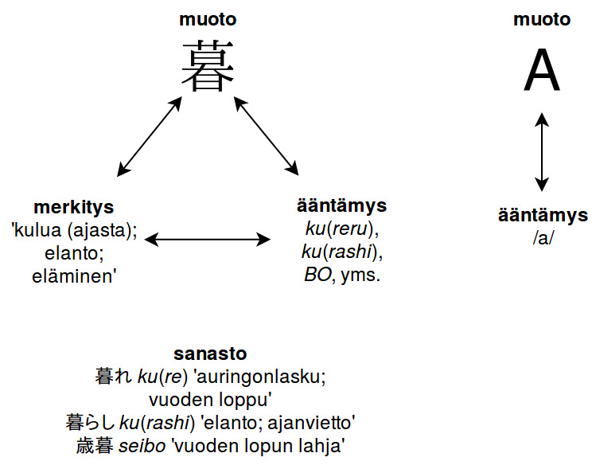
Kuva 1: Morfografisessa merkistössä yhdessä merkissä merkin muotoon yhdistyvät sekä merkitys että ääntämys, fonografisessa ainostaan ääntämys. Käytännössä kanjit toimivat aina osana sanastoa, usein useamman merkin kokonaisuutena, ja saavat varsinaisen merkityksensä vasta silloin.
Kanjit eivät koostu satunnaisista viivoista ja niihin liitetyistä ääntöasuista, vaan sekä visuaalinen, semanttinen että fonologinen muoto noudattelevat monia sääntöjä. Visuaalisella tasolla merkkien pienimpiä rakenneosasia ovat vedot, joita perinteisesti lasketaan olevan kahdeksan erilaista. Kanjien komponentit muodostuvat näistä vedoista ja kukin kanji yhdestä tai useammasta komponentista. Perinteisesti komponentteja on laskettu olevan 214 (nk. kangxi-radikaalit, vuonna 1716 keisari Kangxin aikana kootun sanakirjan mukaan nimettyinä (Taylor ja Taylor 2014, 48)), mutta käytännössä merkeissä esiintyy myös komponentteja, jotka eivät löydy tuosta perinteisestä listasta. Kaikki kymmenet tuhannet kanjimerkit koostuvat silti suhteellisen vähälukuisesta määrästä rakennuspalikoita.
Yleinen harhakäsitys on, että kaikki kanjit olisivat ”kuvamerkkejä”, mutta käytännössä vain pieni osa nykyisistä merkeistä on piktografisia eli perustuu kuviin (esim. 木 'puu'). Piktografisten merkkien (1) ohella muut kanjien pääluokat ovat 2) yksinkertaiset ideografiset merkit, jotka kuvaavat jonkin abstraktin konseptin visuaalisesti (下 'alla', 上 'yllä'), 3) yhdistelmä-ideografiset merkit (休 'lepo': koostuu komponenteista 亻 'ihminen' ja 木 'puu') ja 4) foneettis-semanttiset, joista viimeksi mainittuja on suurin osa kirjoitusmerkeistä. Foneettis-semanttiset merkit koostuvat merkin semanttisesta, suurpiirteistä merkitystä kuvaavasta osasta sekä merkin äännearvoa kuvaavasta foneettisesta osasta. Kullakin semanttisella komponentilla on oma perusmerkityksensä, toisilla läpinäkyvämpi kuin toisilla – esimerkkejä selkeistä kategorioista ovat esim. 水 'vesi' (monissa nesteisiin liittyvissä kanjeissa) ja 艸 'ruoho' (monissa kasveihin liittyvissä kanjeissa).
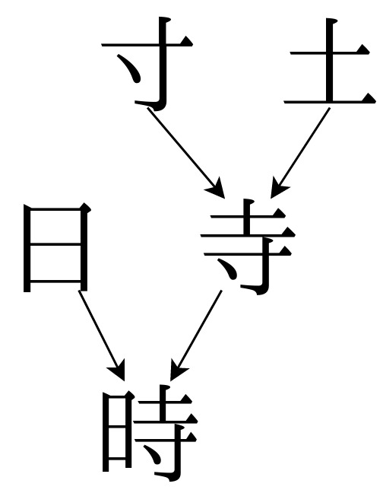Kuva 2: Merkin 時 'aika; tunti' jakautuminen komponentteihin
Nämä kanjien pääluokat perustuvat kiinalaisen Shen Xun vuonna 121 tekemään kiinalaisten merkkien luokitteluun. Xun luokittelussa kategorioita olivat edellä kuvattujen neljän peruskategorian lisäksi myös ”foneettinen laina” sekä zhuanzhu (轉注, jap. 転注), joista jälkimmäinen on määritelty niin sekavasti, etteivät nykytutkijat ole yhtä mieltä siitä, mistä oikeastaan on kyse (Taylor ja Taylor 2014, 47). Foneettisella lainalla puolestaan tarkoitetaan sitä, että merkki lainautuu tarkoittamaan jotakin muuta samoin ääntyvää morfeemia: yleisenä esimerkkinä 萬, alunperin kiinassa 'skorpioni' /wan/, ja sittemmin '10 000' /wan/ (nykyään japanissa käytetään eri merkkiä: 万 '10 000') (Taylor ja Taylor 2014, 45–46). Nämä viimeksi mainitut kategoriat ovat molemmat huomattavasti ensimmäistä neljää pienempiä ja vähemmän kirjoitusjärjestelmän rakenteen ytimessä.
Komponentin erityistapaus radikaali on yksi hankalimmista kanjeihin liittyvistä termeistä, sillä se määritellään eri lähteissä hyvin eri tavoin. Rose (2013, 982) antaa sille yksinkertaisen ja täsmällisen määritelmän ”kanjin juurikomponentti (root component) luokittelua varten”. Tämä määritelmä ei anna radikaalille liian suurta painoarvoa eikä sekoita sitä komponentteihin, kuten valitettavan monissa oppimateriaaleissa esiintyvät määritelmät. Latinalainen merkistö on helppo järjestää kaikille tutun (vaikkakin sinänsä mielivaltaisen) aakkosjärjestyksen mukaan, mutta kanjien määrän vuoksi niiden kohdalla järjestys ei voi perustua ulkoa opeteltavaan listaan. Siksi kanjit on perinteisesti järjestetty kangxi-radikaalien mukaan: kukin kanji löytyy paperisesta sanakirjasta siihen liittyvän radikaalin kohdalta. Usein radikaali on mielekäs merkin kannalta: tyypillisesti semanttis-foneettisen merkin semanttinen tai foneettinen osa, mutta ei aina. Esimerkiksi merkki 希 KI 'toivo; harvinainen' liittyy enintään etäisesti radikaaliinsa 巾 KIN 'kangas'.
Kanjien fonologinen arvo perustuu tyypillisesti sekin komponentteihin, sillä foneettis-semanttiset merkit ovat syntyneet siten, että uutta sanaa vastaavalla tavalla äännettävää sanaa kuvaavasta merkistä on luotu uusi merkki lisäämällä siihen eri semanttisesta kategoriasta vihjaava merkitysradikaali. Esimerkiksi merkki青 'sininen', jonka eräs ääntöasu on SEI, on yhdistetty komponenttiin日, 'aurinko', jolloin on saatu kirkasta säätä tarkoittava merkki晴 SEI. Käytännössä nykyjapanissa nämä yhteydet ovat harvoin näin yksinkertaisia, sillä foneettis-semanttiset yhdistelmämerkit on pääosin lainattu kiinasta, ja merkin tai komponentin ääntämys on usein muuttunut ajan myötä.
Tyypillisimmillään kanji kuvaa siis sekä morfeemin merkitystä että sen ääntämystä. Kiinassa kanjeilla on yleensä yksi tai enintään muutama ääntöasu, mutta japanissa tilanne on monimutkaisempi. Merkeillä on sekä nk. japanilaisia lukutapoja, kun'yomi (訓読み) että nk. kiinalaisia lukutapoja, on'yomi (音読み). Kun-lukutapa on tyypillisesti morfeemin japanilainen ääntämys, esimerkiksi merkillä 人 hito, 'ihminen'. On-lukutapa puolestaan on lainattu kiinasta ja perustuu siten morfeemin kiinalaiseen ääntämisasuun, merkin 人 tapauksessa niitä ovat JIN ja NIN. Monesti syynä useisiin on-lukutapoihin on se, että merkille on lainattu useampaan kertaan uusia ääntöasuja, ja kiinan ääntämys on ehtinyt välissä muuttua tai uusia ääntöasuja on lainattu eri alueen kielimuodosta.
1) Kun- ja on-lukutapa merkille 人
その 人 は 日本人 です。
sono hito wa nihon+jin desu.
se ihminen TOP japani+ihminen COP
”Se henkilö on japanilainen.”
Yleensä kanjimerkkien esiintyessä yksinään, yksittäisinä sanoina, käytetään niiden kun-lukutapaa. Sen sijaan yhdyssanoissa on tavallisesti käytössä on-lukutapa. Kaikilla sanoilla ei kuitenkaan ole molempia lukutapoja, ja variaatiota esiintyy paljon. Vaikka kanjien perusluonne on, että ne sisältävät sekä merkityksen että äänneasun, niin merkkejä käytetään myös pelkästään jompaakumpaa hyödyntäen. Lukutapaa, jossa kanjista hyödynnetään vain äännearvo sanotaan ateji-lukutavaksi. Näitä esiintyy mm. vieraskielisissä erisnimissä, esimerkiksi sanassa 阿弗利加 afurika 'Afrikka' merkit eivät tarkoita mitään järkevää yhdessä, vaan ne kirjoittavat ainoastaan mantereen nimen äännearvoa. Tietyllä tapaa ateji-lukutavan vastakohta on jukujikun, eli lukutapa, jossa sana koostuu merkitykseltään järkevistä kanjeista, mutta ääntöasu on arbitraarinen. Eräät jukujikun-sanat ovat hyvin yleisiä, kuten 大人 otona 'aikuinen': kanjien merkitykset ovat 'iso' ja 'ihminen', mutta missään muussa sanassa kyseisiä merkkejä ei äännetä tuolla tavalla.
Jukujikun-lukutavat perustuvat usein siihen, että puhutussa japanissa käytössä olleelle sanalle on tarvittu kirjoitustapa, eikä kiinasta ole löytynyt vastaavaa yhden merkin ilmausta tai se ei jostakin muusta syystä ole päätynyt käyttöön. Ateji ja jukujikun ovat osoituksia siitä, että kiinan morfografisen kirjoitusjärjestelmän lainaamisen typologisesti erilaiseen japaniin on muuttanut järjestelmän eräänlaiseksi sekamuodoksi. Mainittavaa on myös, että sen lisäksi että yhden morfeemin kuvaamiseen voidaan tarvita useampi merkki, kuten 大人 yllä, niin japanista löytyy myös useammasta morfeemista koostuvia sanoja, jotka kirjoitetaan vain yhdellä merkillä. Esimerkiksi 湖 mizuumi 'järvi', on yhdyssana, joka koostuu kahdesta sanasta mizu 'vesi' ja umi 'meri'.
Moninaiset ääntöasut muodostavat haasteen opiskelijalle, mutta ennen kaikkea haasteena on kanjien määrä. Kanjimerkistö on kanamerkistöistä ja esimerkiksi latinalaisista aakkosista poiketen avoin luokka, eikä sen kokoa ei voi määrittää tarkasti. Japanissa on määritelty niin kutsutut jooyoo-kanjit (常用漢字) 'yleisesti käytettävät kanjit', joita on tällä hetkellä virallisessa listassa 2136. Niiden lisäksi virallisessa listassa erisnimissä käytettäviä merkkejä on miltei tuhat merkkiä lisää, ja varsinkin erityisalojen kirjallisuudessa sekä vanhoissa teksteissä esiintyy vielä tuhansia merkkejä lisää.
Kuten kaikissa kielissä, valtaosa japanilaisesta tekstistä koostuu suhteellisen pienestä joukosta yleisiä sanoja valtaosan sanastosta ollessa hyvin harvinaista (nk. Zipfin laki). Siten opiskelemalla joukon yleisimmissä sanoissa esiintyviä yleisimpiä kanjimerkkejä opiskelija pystyy lukemaan jo valtaosan yleiskielisestä tekstistä. Esimerkiksi sanomalehtikorpuksessa 500 yleisintä kanjia kattavat 70 % kaikista teksteissä esiintyvistä kanjeista (hiragana ja katakana mukaan laskettuna 88 % kaikista tekstin merkeistä) (Nozaki ja Shimizu 2000) ja 1000 yleisintä kanjia kattavat jo 95 % kaikista sanomalehdissä esiintyvistä kanjimerkeistä (Nozaki ym. 1996).

”FSI’s Experience with Language Learning”. ei pvm. Viitattu 2. tammikuuta 2019. https://www.state.gov/m/fsi/sls/c78549.htm.
Japan Foundation. 2017. ”Survey Report on Japanese-Language Education Abroad 2015”.
Nozaki, Hironari, ja Yasutaka Shimizu. 2000. ”An analysis of kanji frequency in newspaper articles, and the development of a kanji list for teaching newspaper Japanese”. Japan Journal of Educational Technology 24 (2): 121–32.
Nozaki, Hironari, Shoichi Yokoyama, Yukuo Isomoto, ja Junko Yoneda. 1996. ”A study of character frequency : From the view point of Japanese language education”. Japan Journal of Educational Technology 20 (3): 141–49.
Rose, Heath. 2013. ”L2 Learners’ Attitudes toward, and Use of, Mnemonic Strategies When Learning Japanese Kanji: L2 Learners’ Attitudes Toward, and Use of, Mnemonic Strategies”. The Modern Language Journal 97 (4): 981–92.
Seeley, Christopher. 1991. A History of Writing in Japan. BRILL.
Taylor, Insup, ja M. Martin Taylor. 2014. Writing and Literacy in Chinese, Korean and Japanese: Revised edition. Amsterdam: John Benjamins Publishing Company.
”常用漢字表 jooyookanjihyoo”. 2010. Agency of Cultural Affairs, Government of Japan. http://www.bunka.go.jp/kokugo_nihongo/sisaku/joho/joho/kijun/naikaku/pdf/joyokanjihyo_20101130.pdf.

Koska hiragana ja katakana eivät varsinaisesti kuvaa tavuja vaan moria, vielä tarkempaa olisi puhua niistä mora-merkistöinä. Esimerkiksi はい /hai/ 'kyllä' kirjoitetaan kahdella hiraganamerkillä, sillä se koostuu kahdesta morasta, vaikka tavuja onkin vain yksi.
Foneettisista komponenteista löytyy mielenkiintoinen koonti osoitteesta: https://namakajiri.net/nikki/testing-the-power-of-phonetic-components-in-japanese-kanji/#results

